HUBUNGAN KADAR GLUKOSA DARAH DENGAN PROFIL LEUKOSIT PADA PENDERITA DIABETES MELITUS
TIPE 2 DI PUSKESMAS I DENPASAR BARAT



Oleh:
ANAK AGUNG AYU RATIH WULANSARI
NIM. P07134224155

KEMENTERIAN KESEHATAN REPUBLIK INDONESIA
POLITEKNIK KESEHATAN KEMENKES DENPASAR
JURUSAN TEKNOLOGI LABORATORIUM MEDIS
PROGRAM STUDI SARJANA TERAPAN
DENPASAR
2025
HUBUNGAN KADAR GLUKOSA DARAH DENGAN PROFIL LEUKOSIT PADA PENDERITA DIABETES MELITUS
TIPE 2 DI PUSKESMAS I DENPASAR BARAT

Diajukan Untuk Memenuhi Salah Satu Syarat
Menyelesaikan Pendidikan Sarjana Terapan
Jurusan Teknologi Laboratorium Medis
Program Studi Sarjana Terapan

Oleh:
ANAK AGUNG AYU RATIH WULANSARI
NIM. P07134224155

KEMENTERIAN KESEHATAN REPUBLIK INDONESIA
POLITEKNIK KESEHATAN KEMENKES DENPASAR
JURUSAN TEKNOLOGI LABORATORIUM MEDIS
PROGRAM STUDI SARJANA TERAPAN
DENPASAR
2025

LEMBAR PERSEMBAHAN

Sembah sujud serta syukur saya panjatkan kepada Tuhan Yang Maha Esa, karena atas berkat dan karunia-Nya, Skripsi ini dapat terselesaikan dengan baik.

Skripsi ini saya persembahkan kepada orang-orang yang sangat saya kasihi dan sayangi, Ajik, Ibu, Kakak, Adik dan Gus Alit, yang selalu tulus mendoakan, memberi nasehat serta memberikan dukungan moril maupun materi.

“Winners never quit, Quitters never win.”
(Para pemenang tak pernah menyerah, orang-orang yang menyerah
tak akan pernah menang) – Albert Einstein.
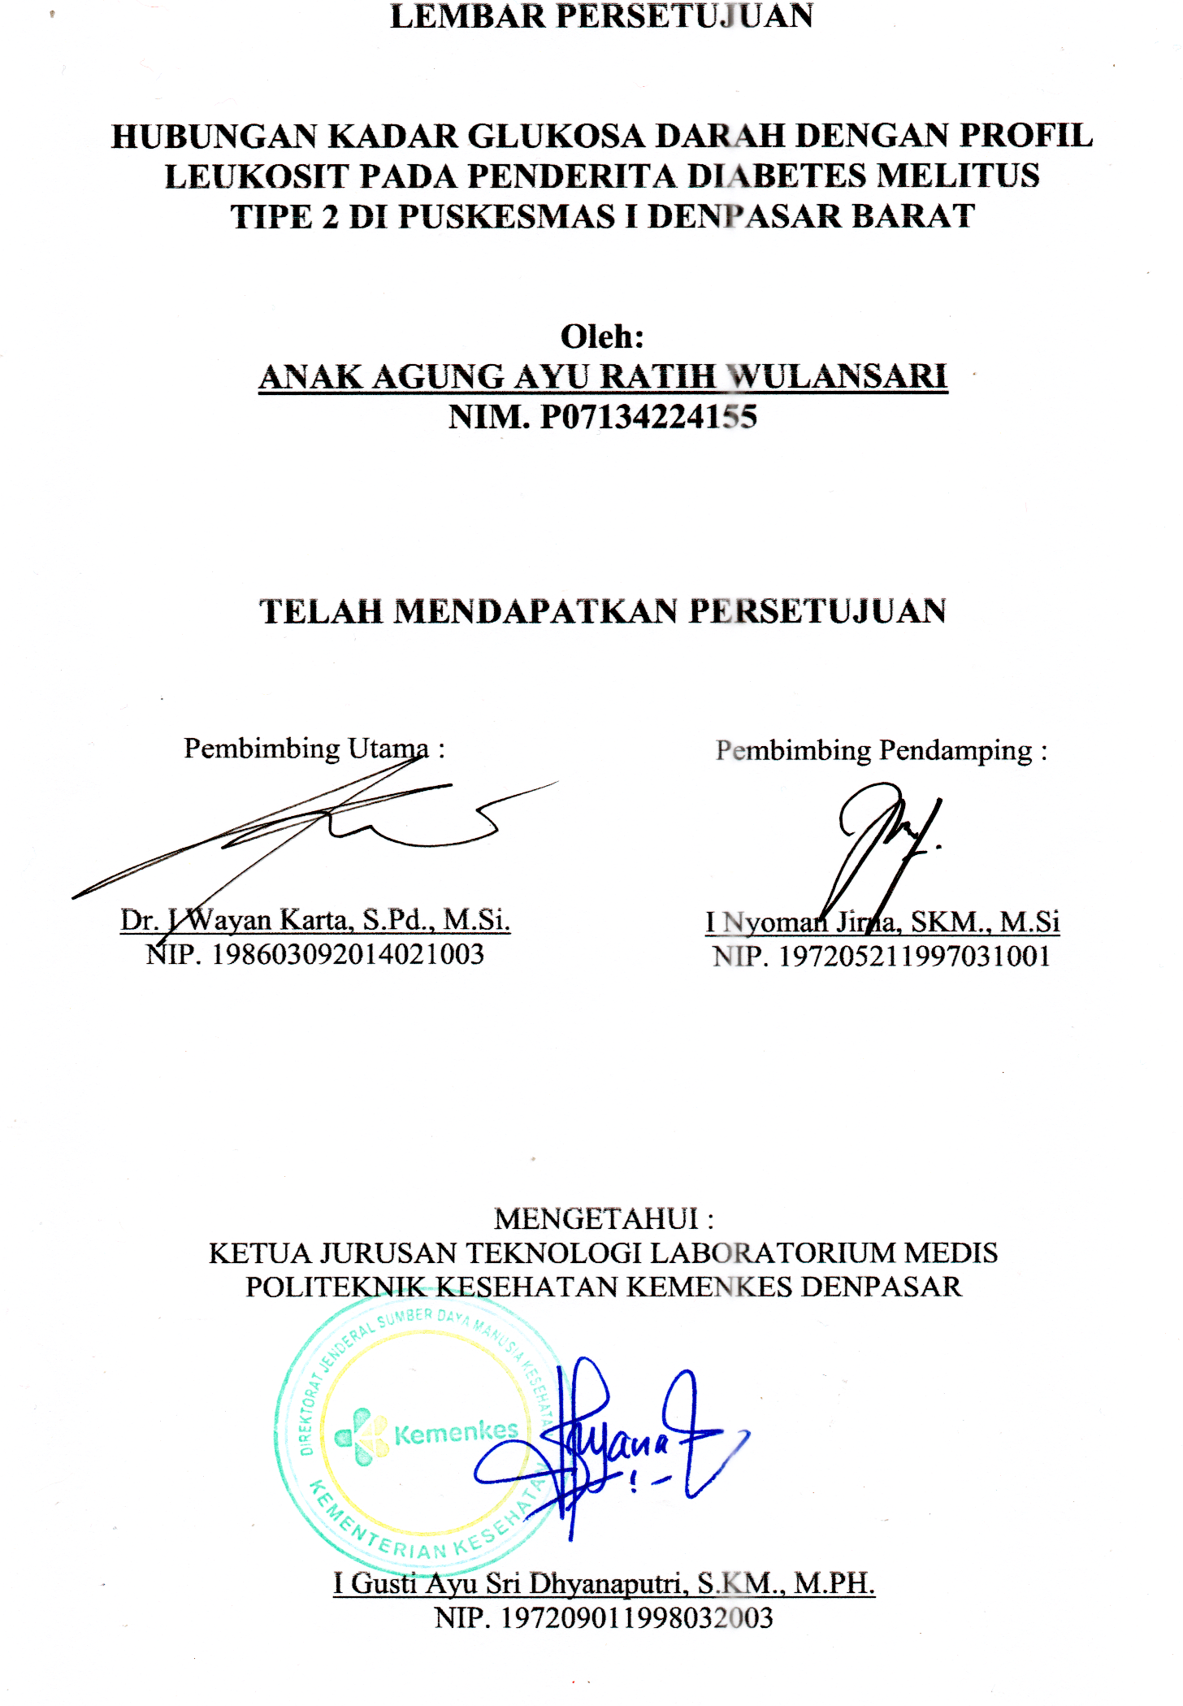
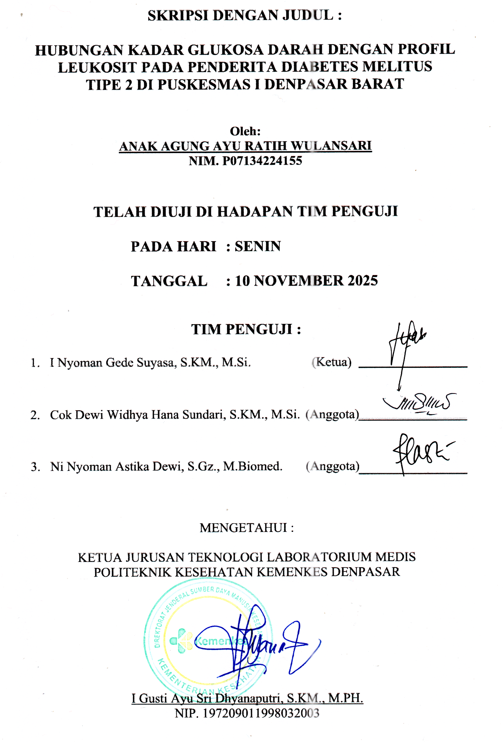

RIWAYAT PENULIS


Penulis bernama Anak Agung Ayu Ratih Wulansari, dilahirkan di Denpasar pada tanggal 27 Oktober 2000. Penulis berasal dari Banjar Buana Agung, Kelurahan Padangsambian, Denpasar Barat. Penulis merupakan anak kedua dari tiga bersaudara, yang dilahirkan dari pasangan Anak Agung Ketut Sumiarta dan Anak Agung Ketut Putri Setyasih.
Pada tahun 2007, penulis bersekolah di Taman Kanak-Kanak Padang Griya Denpasar, kemudian tahun 2008 melanjutkan pendidikan Sekolah Dasar di SD Negeri 1 Padangsambian dan menyelesaikan pendidikannya pada tahun 2013. Penulis menyelesaikan pendidikan Sekolah Menengah Pertama di SMP Negeri 7 Denpasar pada tahun 2013 dan Sekolah Menengah Atas di SMA Negeri 2 Denpasar pada tahun 2016. Penulis menyelesaikan pendidikan diploma tiga di Poltekkes Kemenkes Denpasar tahun 2022. Saat ini, penulis melanjutkan pendidikan Alih Jenjang dan diterima sebagai Mahasiswa Program Studi Sarjana Terapan Teknologi Laboratorium Medis di Poltekkes Kemenkes Denpasar.

SURAT PERNYATAAN BEBAS PLAGIAT
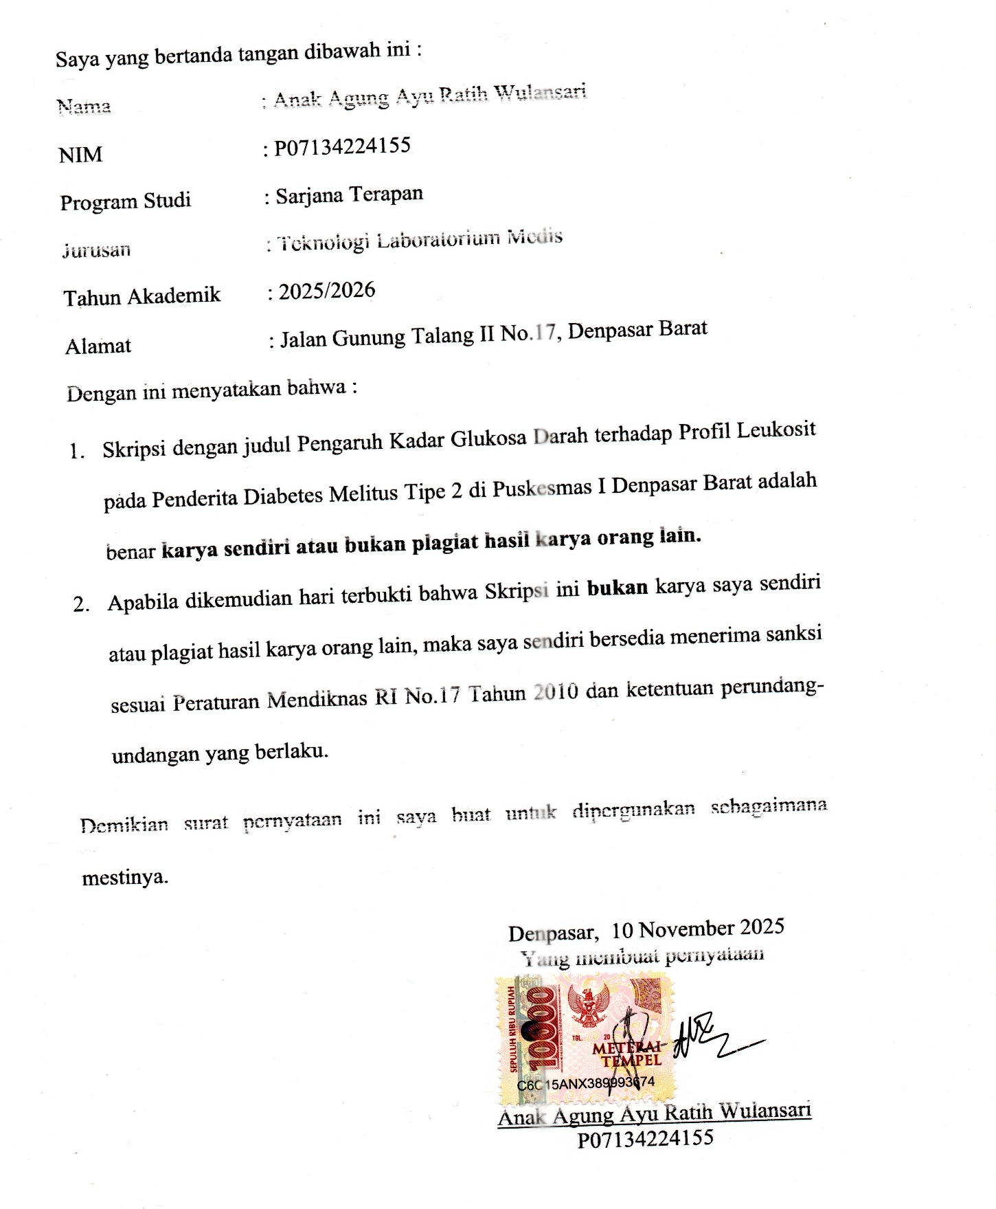
THE CORRELATION BETWEEN BLOOD GLUCOSE LEVELS AND
LEUKOCYTE PROFILES IN PATIENTS WITH TYPE 2 DIABETES
MELLITUS AT PUSKESMAS I DENPASAR BARAT

ABSTRACT
Background Diabetes mellitus is a diseases characterized by hyperglycemia. Hyperglycemia reduces phagocytic function making susceptible to infection, indicated by an increase leukocyte profiles counts. The purpose is to analyze the relationship between FBG and leukocyte profiles in type 2 diabetes mellitus patients at Puskesmas I Denpasar Barat. The study was conducted from August-September 2025 with sample of 35 participants. The method used is quantitative research, correlational study design, cross-sectional approach. FBG were measured using the POCT, leukocyte profiles were analyzed using Hematology Analyzer. Correlation between FBG and leukocyte profiles was tested using Pearson and Spearman correlation tests. The result based on the characteristics of the respondents, most were elderly (66%), male (69%). Correlation test showed that no relationship between FBG levels and leukocyte profiles (neutrophils, eosinophils, basophils, monocytes, and lymphocytes). Correlation results were 0.990; 0.913; 0.536; 0.975; and 0.915. Leukocyte counts didn’t increase in patients with hyperglycemia because the participants had already received medication therapy and regularly check-ups. The conclusion correlation test results showed no relationship between FBG and leukocyte profiles in DM patients.
Keywords: blood glucose, leukocyte profile, diabetes mellitus

HUBUNGAN KADAR GLUKOSA DARAH DENGAN PROFIL LEUKOSIT PADA PENDERITA DIABETES MELITUS TIPE 2
DI PUSKESMAS I DENPASAR BARAT

ABSTRAK
Latar belakang Diabetes melitus adalah kelompok penyakit metabolik dengan karakteristik hiperglikemia. Hiperglikemia menurunkan fungsi fagositosis sehingga rentan terinfeksi yang ditandai peningkatan jumlah profil leukosit. Tujuan penelitian ini bertujuan menganalisis hubungan GDP dengan profil leukosit pada penderita DM tipe 2 di Puskesmas I Denpasar Barat. Penelitian dilakukan bulan Agustus-September 2025 dengan sampel sebanyak 35 orang. Metode penelitian ini menggunakan jenis penelitian kuantitatif, desain penelitian studi korelasional dan pendekatan cross-sectional. Pemeriksaan GDP menggunakan metode POCT dan pemeriksaan profil leukosit menggunakan Hematology Analyzer. Hasil pemeriksaan GDP dengan profil leukosit diuji korelasi menggunakan uji Pearson atau uji Spearman. Hasil karakteristik responden dalam penelitian paling banyak lansia (66%) dan berjenis kelamin laki-laki (69%). Uji korelasi menunjukkan tidak terdapat hubungan kadar GDP dengan profil leukosit (neutrofil, eosinofil, basofil, monosit dan limfosit). Hasil uji korelasi berturut-turut yaitu 0,990; 0,913; 0,536; 0,975; 0,915. Leukosit tidak mengalami peningkatan pada pasien dengan hiperglikemia karena subjek pasien DM dalam penelitian ini sudah mendapat terapi obat dan rutin melakukan kontrol. Simpulan hasil uji korelasi menunjukkan tidak ada hubungan antara GDP dengan profil leukosit pada pasien DM.
Kata kunci: glukosa darah, profil leukosit, diabetes melitus.

RINGKASAN PENELITIAN
HUBUNGAN KADAR GLUKOSA DARAH DENGAN PROFIL LEUKOSIT PADA PENDERITA DIABETES MELITUS TIPE 2
DI PUSKESMAS I DENPASAR BARAT
Oleh: Anak Agung Ayu Ratih Wulansari

Diabetes melitus adalah sekelompok gangguan metabolik yang ditandai dengan hiperglikemia, yaitu kondisi ketika kadar gula darah melebihi batas normal akibat gangguan pada produksi insulin, fungsi insulin, atau kombinasi dari keduanya (PERKENI, 2019). Penderita diabetes melitus memiliki risiko mengalami infeksi sistemik 4,4 kali lebih tinggi dibandingkan individu tanpa diabetes. Kondisi hiperglikemia dapat menurunkan kemampuan leukosit dalam menghancurkan mikroorganisme yang telah difagosit. Proses fagositosis adalah mekanisme pertahanan utama melawan patogen, maka gangguan proses ini menyebabkan meningkatnya risiko infeksi pada DM. Leukosit atau sel darah putih berperan dalam melindungi tubuh terhadap infeksi serta turut serta dalam mekanisme respons sistem imun (Bain, 2019). Jenis-jenis leukosit meliputi neutrofil, basofil, eosinofil, limfosit, dan monosit (Rosita dkk., 2019). Leukosit dapat digunakan sebagai marker (penanda) pada penyakit infeksi.
Penelitian tentang hubungan kadar glukosa darah dengan profil leukosit pada penderita diabetes melitus tipe 2 di Puskesmas I Denpasar Barat bertujuan untuk menganalisis hubungan kadar glukosa darah dengan profil leukosit (neutrofil, eosinofil, basofil, monosit dan limfosit) pada penderita diabetes melitus tipe 2. Penelitian dilakukan pada bulan Agustus sampai September 2025 dengan jumlah populasi 126 orang dan sampel sebanyak 35 orang. Metode Penelitian ini menggunakan jenis penelitian kuantitatif dengan desain penelitian studi korelasional dan pendekatan cross-sectional.
Pada penelitian ini, pemeriksaan glukosa darah dan profil leukosit dilakukan dengan mengambil sampel darah vena. Darah vena pada spuit diteteskan pada stik glukosa, selebihnya darah ditampung pada tabung K₂EDTA. Hasil pemeriksaan glukosa darah terlihat pada layar alat POCT beberapa detik setelah meneteskan darah pada stik glukosa. Darah vena yang disimpan pada tabung K₂EDTA disimpan pada coolbox bersuhu 4⁰C yang selanjutnya dikirim ke UPTD Balai Laboratorium Kesehatan Kerthi Bali Sadhajiwa Provinsi Bali untuk diperiksa profil leukosit menggunakan alat Hematology Analyzer Sysmex XN-L 330. Data diuji normalitas menggunakan uji Shapiro-Wilk, sedangkan hasil pemeriksaan glukosa darah puasa dengan profil leukosit diuji korelasi menggunakan uji Pearson dan atau uji Spearman.
Berdasarkan hasil penelitian diperoleh karakteristik pasien diabetes melitus tipe 2 di Puskesmas I Denpasar Barat paling banyak yaitu pada kelompok usia lansia (>60 tahun) sebanyak 66% dan berjenis kelamin laki-laki sebanyak 69%. Hasil rata-rata glukosa darah puasa responden yaitu 155,20 mg/dL. Hasil rata-rata profil leukosit (neutrofil, eosinofil, basofil, monosit dan limfosit) berturut-turut yaitu 58,583%; 3,860%; 0,220%; 6,943%; dan 29,426%.
Data berdistribusi normal ditunjukkan pada nilai sig. glukosa darah puasa, neutrofil dan monosit. Data tidak berdistribusi normal diperoleh pada nilai sig. eosinofil, basofil dan limfosit. Nilai normalitas sig. glukosa darah puasa didapat 0,140. Nilai normalitas leukosit (neutrofil, eosinofil, basofil, monosit dan limfosit) berturut-turut yaitu 0,518; 0,000; 0,009; 0,076; dan 0,011.
Hasil uji korelasi diperoleh H₁ ditolak dan H₀ diterima atau tidak terdapat hubungan yang signifikan antara kadar glukosa darah puasa dengan profil leukosit (neutrofil, eosinofil, basofil, monosit dan limfosit). Hasil uji korelasi diperoleh berturut-turut yaitu 0,990; 0,913; 0,536; 0,975; 0,915.
Salah satu faktor yang memungkinkan menjadi penyebab leukosit tidak mengalami peningkatan pada pasien dengan hiperglikemia yaitu pasien DM yang menjadi subyek dalam penelitian ini sudah mendapat terapi obat metformin dan glimepiride. Metformin meningkatkan resistensi insulin, dan direkomendasikan sebagai obat pilihan pertama untuk pasien diabetes tipe 2 yang baru terdiagnosis. Glimepiride adalah sulfonilurea generasi ketiga yang merangsang sekresi insulin (Kim et al., 2014). Penderita diabetes melitus memiliki risiko mengalami infeksi sistemik 4,4 kali lebih tinggi dibandingkan individu tanpa diabetes (Sudoyo dkk., 2024). Kepatuhan minum obat pasien DM akan menurunkan kemungkinan terjadinya komplikasi seperti infeksi maupun kerusakan organ (Septiana dkk., 2025).
Faktor lain yang memungkinkan menjadi penyebab tidak terdapatnya hubungan yang signifikan antara kadar glukosa dengan profil leukosit adalah pasien DM yang berkunjung ke puskesmas cenderung pasien yang rutin kontrol untuk melakukan pengecekan kadar glukosa maupun memperpanjang terapi obat agar kadar glukosa kembali normal. Pasien dengan kadar glukosa yang tidak kunjung normal walaupun sudah mendapat terapi dari dokter atau memiliki komplikasi serius, akan dirujuk oleh dokter puskesmas agar mendapat terapi suntik insulin dan penanganan komplikasi lebih optimal di fasilitas kesehatan tingkat lanjut seperti rumah sakit.
Kelemahan penelitian ini adalah sampel penelitian yang peneliti gunakan kurang spesifik menyebutkan tipe pasien yang akan digunakan sebagai responden, misalnya yang menjadi responden penelitian yaitu pada penderita DM dengan infeksi ulkus diabetikum. Kelemahan kedua, peneliti tidak mengumpulkan data yang berkaitan dengan faktor-faktor yang memengaruhi profil leukosit atau riwayat penyakit pasien seperti riwayat infeksi ulkus diabetikum, alergi, autoimun, TBC, atau infeksi virus seperti HIV. Selain itu, peneliti juga tidak mengumpulkan data terkait faktor-faktor yang memengaruhi kadar glukosa darah meliputi pola makan, aktivitas fisik, kondisi medis dan stres, genetik, serta faktor lain seperti obat-obatan.

Daftar bacaan: 101 (2010-2025)

KATA PENGANTAR
Puji syukur penulis panjatkan kehadirat Tuhan Yang Maha Esa, karena atas karunia-Nya penulis dapat menyelesaikan Skripsi dengan judul Hubungan Kadar Glukosa Darah dengan Profil Leukosit pada Penderita Diabetes Melitus Tipe 2 di Puskesmas I Denpasar Barat dengan baik dan tepat pada waktunya. Skripsi ini disusun dalam rangka memenuhi salah satu syarat menyelesaikan pendidikan Program Studi Sarjana Terapan Teknologi Laboratorium Medis Poltekkes Kemenkes Denpasar.
Dalam penyusunan Skripsi ini, penulis menemukan banyak kesulitan namun akhirnya dapat terlewati berkat bantuan, dukungan, dan bimbingan dari berbagai pihak. Untuk itu dalam kesempatan ini penulis mengucapkan terima kasih kepada :
- Ibu Dr.Sri Rahayu, S.Tr, Keb, S.Kep, Ners, M.Kes., selaku Direktur Poltekkes Kemenkes Denpasar yang telah memberikan kesempatan kepada penulis dalam penyusunan Skripsi ini.
- Ibu I Gusti Ayu Sri Dhyanaputri, S.KM., M.PH., selaku Ketua Jurusan Teknologi Laboratorium Medis Poltekkes Kemenkes Denpasar yang telah memberikan kesempatan kepada penulis dalam penyusunan Skripsii ni.
- Bapak Heri Setiyo Bekti, S.ST, M.Biomed., selaku Kepala Prodi D-IV Jurusan Teknologi Laboratorium Medis yang telah memberikan bimbingan selama menempuh pendidikan di Prodi Alih Jenjang D4 Teknologi Laboratorium Medis hingga pada tahap penelitian sebagai tugas akhir dalam menempuh pendidikan di Poltekkes Kemenkes Denpasar.
- Bapak Dr. I Wayan Karta, S.Pd., M.Si. selaku pembimbing utama yang telah bersedia meluangkan waktu, tenaga dan pikirannya untuk memberikan bimbingan dan pengarahan kepada penulis dalam penyusunan Skripsi ini.
- Bapak I Nyoman Jirna, SKM., M.Si selaku pembimbing pendamping yang senantiasa memberikan bimbingan dan masukan sehingga Skripsi ini dapat terselesaikan.
- Bapak dan Ibu Dosen serta staf Jurusan Teknologi Laboratorium Medis Poltekkes Kemenkes Denpasar, yang telah banyak memberikan ilmu pengetahuan dan bimbingan selama mengikuti pendidikan.
- Ajik, Ibu, Mbok Gung Lidya, Adik Gung Wah, dan Gus Alit, serta seluruh keluarga yang telah memberi motivasi, dorongan dan semangat untuk menyelesaikan Skripsi ini.
- Teman-teman mahasiswa Prodi Alih Jenjang D4 Teknologi Laboratorium Medis Poltekkes Kemenkes Denpasar dan semua pihak yang tidak bisa penulis sebutkan satu persatu yang telah membantu dalam menyelesaikan Skripsi ini.
Penulis menyadari bahwa Skripsi ini masih jauh dari sempurna, dikarenakan keterbatasan pengetahuan dan pengalaman yang penulis miliki. Oleh karena itu penulis mengharapkan kritik dan saran yang bersifat membangun demi kesempurnaan dalam perbaikan Skripsi ini.

Denpasar, 10 November 2025

Penulis
DAFTAR ISI
Halaman
HALAMAN JUDUL i
LEMBAR PERSEMBAHAN ......................................................................... ii
HALAMAN PERSETUJUAN iii
HALAMAN PENGESAHAN iv
RIWAYAT PENULIS ...................................................................................... v
SURAT PERNYATAAN BEBAS PLAGIAT ................................................. vi
ABSTRACT .................................................................................................... vii
ABSTRAK ...................................................................................................... viii
RINGKASAN PENELITIAN ......................................................................... ix
KATA PENGANTAR xii
DAFTAR ISI xiv
DAFTAR TABEL xvi
DAFTAR GAMBAR xvii
DAFTAR LAMPIRAN xviii
DAFTAR SINGKATAN xix
BAB I. PENDAHULUAN 1
A. Latar Belakang 1
B. Rumusan Masalah 5
C. Tujuan Penelitian 6
D. Manfaat Penelitian 6
BAB II. TINJAUAN PUSTAKA 8
A. Diabetes Melitus Tipe 2 8
B. Leukosit 18
C. Pemeriksaan Laboratorium 26
BAB III. KERANGKA KONSEP PENELITIAN 33
A. Kerangka Konsep 33
B. Variabel Penelitian dan Definisi Operasional Variabel 34
C. Hipotesis …………………………………………………………………..36
BAB IV. METODE PENELITIAN 37
A. Jenis Penelitian 37
B. Alur Penelitian 38
C. Tempat dan Waktu Penelitian 39
D. Populasi dan Sampel Penelitian 39
E. Jenis dan Teknik Pengumpulan Data 47
F. Pengolahan dan Analisa Data 48
G. Etika Penelitian 49
BAB V. HASIL PENELITIAN DAN PEMBAHASAN …………………… 51
- Hasil Penelitian …………………………………………………………. 51
- Pembahasan …………………………………………………………….. 55
BAB VI. SIMPULAN DAN SARAN ………………………………………. 67
- Simpulan ………………………………………………………………. 67
- Saran ……………………………………………………………………. 67
DAFTAR PUSTAKA 69
LAMPIRAN

DAFTAR TABEL
Tabel 1. Kadar Tes Laboratorium Darah untuk Diagnosis Diabetes dan
Prediabetes …………………………………..……………………... 17
Tabel 2. Definisi Operasional Variabel …………………………………..…. 35
Tabel 3. Kekuatan Korelasi ………………………………………………….. 48
Tabel 4. Karakteristik Responden …………………………………………… 52
Tabel 5. Data Hasil Penelitian ……………………………………………….. 53
Tabel 6. Uji Normalitas Data ………………………………………………… 53
Tabel 7. Hasil Uji Korelasi …………………………………………………… 54
DAFTAR GAMBAR
Gambar 1. Kerangka Konsep …………………………………………………33
DAFTAR LAMPIRAN
Lampiran 1. Pelayanan Kesehatan Penderita Diabetes Melitus (DM) Menurut Kecamatan dan Puskesmas Kota Denpasar Tahun 2023 ……………………. . 77
Lampiran 2. Lembar Permohonan Responden ……………………………… . 78
Lampiran 3. Persetujuan Setelah Penjelasan …………………………… 79
Lampiran 4. Gambar Alat dan Bahan Pemeriksaan …...……………………. 82
Lampiran 5. Dokumentasi Penelitian ……………………………………….. 83
Lampiran 6. Hasil Pemeriksaan ……………………………………………... 84
Lampiran 7. Surat Ijin Dinkes Kesehatan …………………………………… 86
Lampiran 8. Persetujuan Etik Penelitian ……………………………………. 87
Lampiran 9. Hasil Analisis Data Menggunakan Aplikasi SPSS ……………..89
Lampiran 10. Rekapitulasi Hasil Penelitian ………………………………… 91
Lampiran 11. Bukti Bimbingan …………………………………………… 94
Lampiran 12. Pemeriksaan Turnitin ………………………………………… 95
Lampiran 13. Surat Pernyataan Persetujuan Publikasi Repository …………. 96

DAFTAR SINGKATAN
ADA : American Diabetes Association
APD : Alat Pelindung Diri
DM : Diabetes Melitus
DMT1 : Diabetes Melitus Tipe 1
DMT2 : Diabetes Melitus Tipe 2
EDTA : Ethylen Diamine Tetraacetic Acid
K₂EDTA : Dipotassium Ethylene Diamine Tetraacetic Acid
FBG : Fasting Blood Glucose
HbA1c : Hemoglobin A1c
HGB : Hemoglobin
HIV : Human Immunodeficiency Virus
IDF : International Diabetes Federation
IL-6 : Interleukin-6
IPU : Information-Processing Unit
IR : Insulin Receptor
IRS : Insulin Receptor Substrate
LCD : Liquid Crystal Display
GDM : Gestational Diabetes Melitus
GDP : Glukosa Darah Puasa
MCHC : Mean Corpuscular Hemoglobin Concentration
MCV : Mean Corpuscular Volume
NK : Natural Killer
NLR : Neutrophil-Lymphocyte Ratio
PERKENI : Perkumpulan Endokrinologi Indonesia
PLT : Platelet
POCT : Point of Care Testing
PUSDATIN : Pusat Data dan Informasi Kementrian Kesehatan Republik
Indonesia
P13 Kinase : Phosphatidylinositol 3 Kinase
RBC : Red Blood Cells
ROS : Reactive Oxygen Species
RSUD : Rumah Sakit Umum Daerah
SLE : Sindrom Lupus Erythematosus
SPO : Standar Prosedur Operasional
SST : Serum Separator Tube
TNFα : Tumor Necrosis Factor Alfa
TTGO : Tes Toleransi Glukosa Oral
T2DM : Type 2 Diabetes Mellitus
UPS : Uninterruptible Power Supply
UPTD : Unit Pelaksana Teknis Daerah
WBC : White Blood Cells
WHO : World Health Organizations

